无线通算智融合服务NVIDIA T4 GPU集成

# BIOS硬件驱动识别

1、NVIDIA T4 硬件驱动识别

目前已解决 T4 GPU硬件不识别的问题，定位原因为：BIOS驱动问题，已升级CB3260F3_BIOS_2.04.03_Standard版本解决，如下所示可以看到系统已识别：

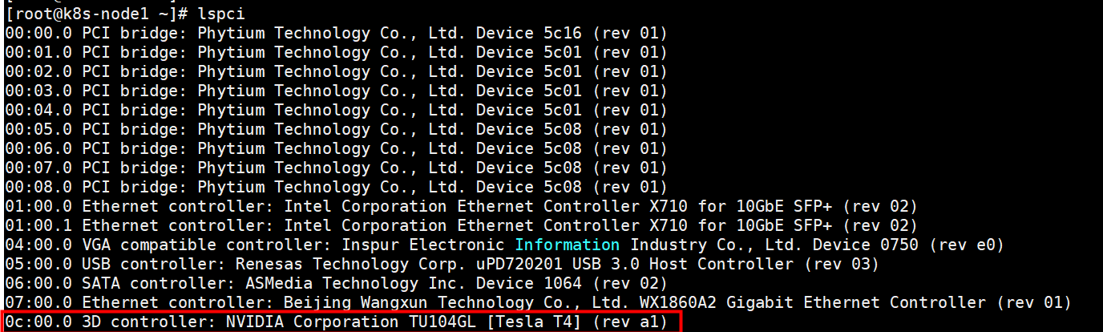

# NVIDIA T4软件驱动适配

根据GPU型号，官网下载对应驱动版本，目前T4对应的arm 最新驱动版本为NVIDIA-Linux-aarch64-550.54.15.run：

注意安装前首先禁用nouveau驱动：

The Nouveau kernel driver is currently in use by your system. This driver is incompatible with the NVIDIA

driver, and must be disabled before proceeding

添加blacklist nouveau、options nouveau modeset=0

vim /usr/lib/modprobe.d/dist-blacklist.conf

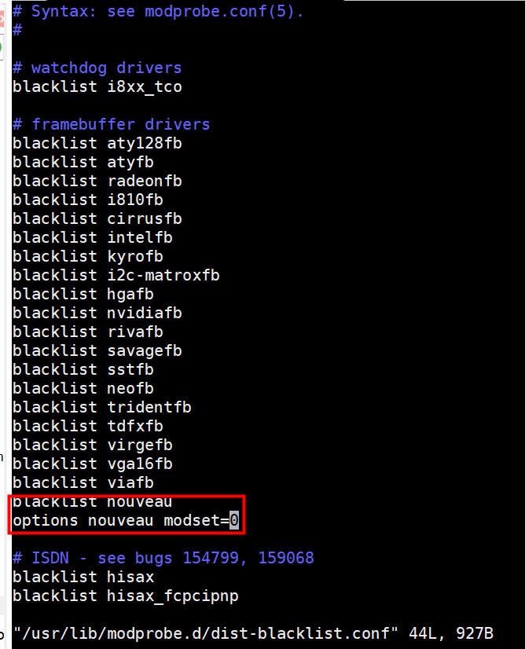

重启：reboot

查看是否禁用成功：lsmod |grep nouveau

继续安装：

./NVIDIA-Linux-aarch64-550.54.15.run

内核构建:

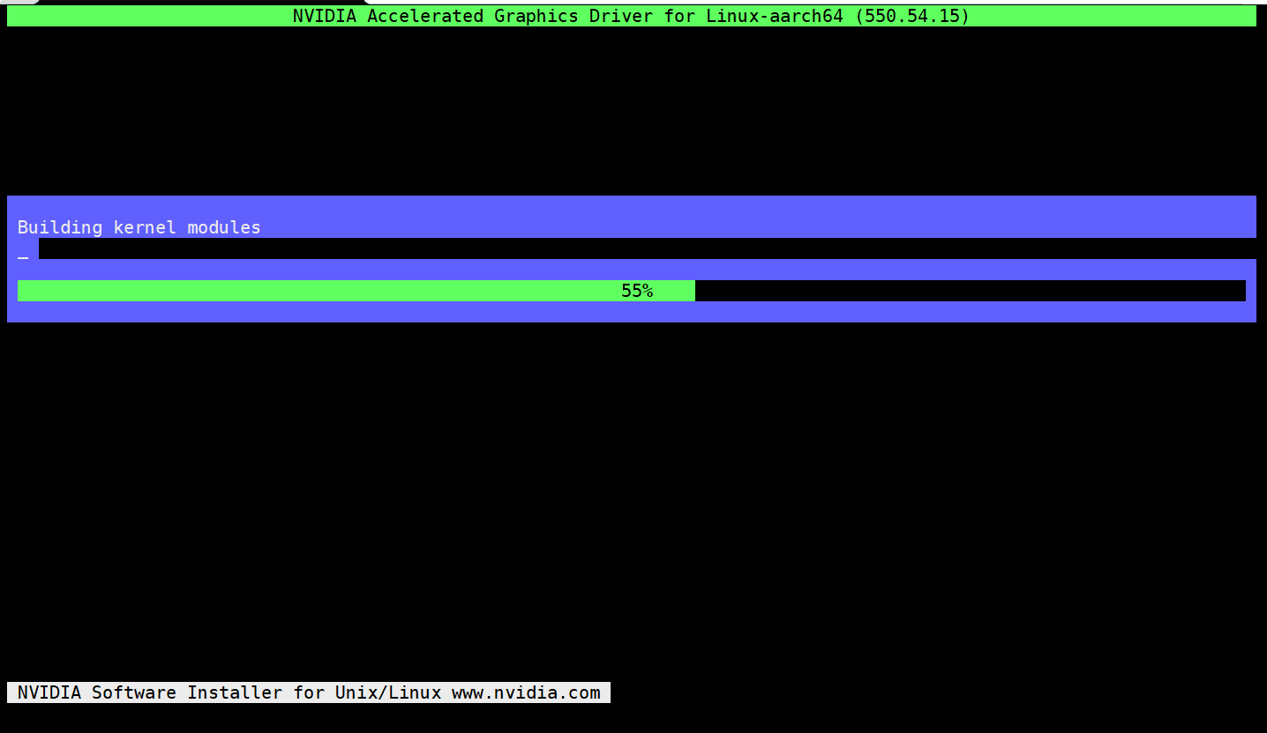

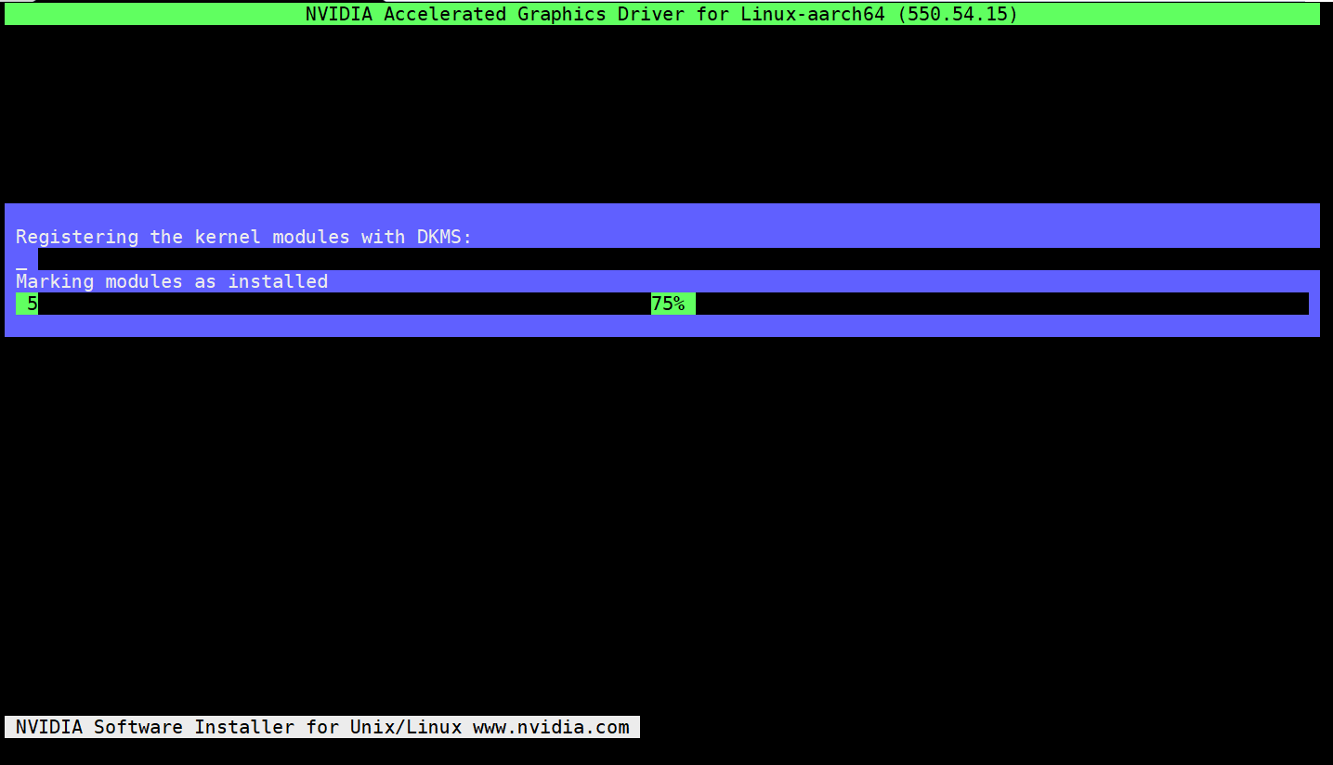

完成安装：

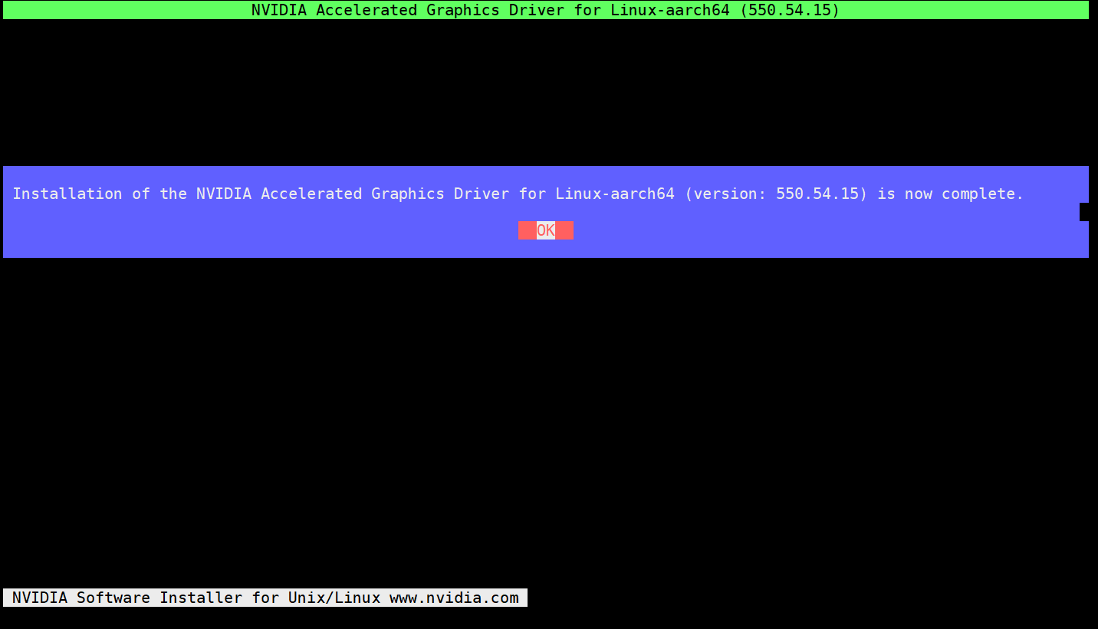

验证：nvidia-smi:

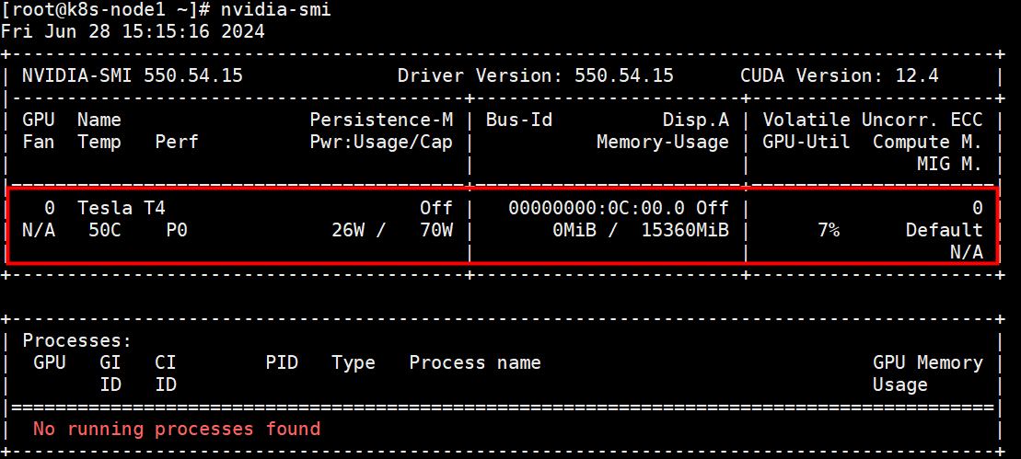

# CUDA安装适配

继续CUDA的安装，目前Version: 550.54.15 CUDA Version: 12.4：

Cuda下载12.4：NVIDIA-Linux-aarch64-550.54.15.run

执行安装：

./ NVIDIA-Linux-aarch64-550.54.15.run

注意勾选掉驱动，选择不安装，驱动第二步已安装。

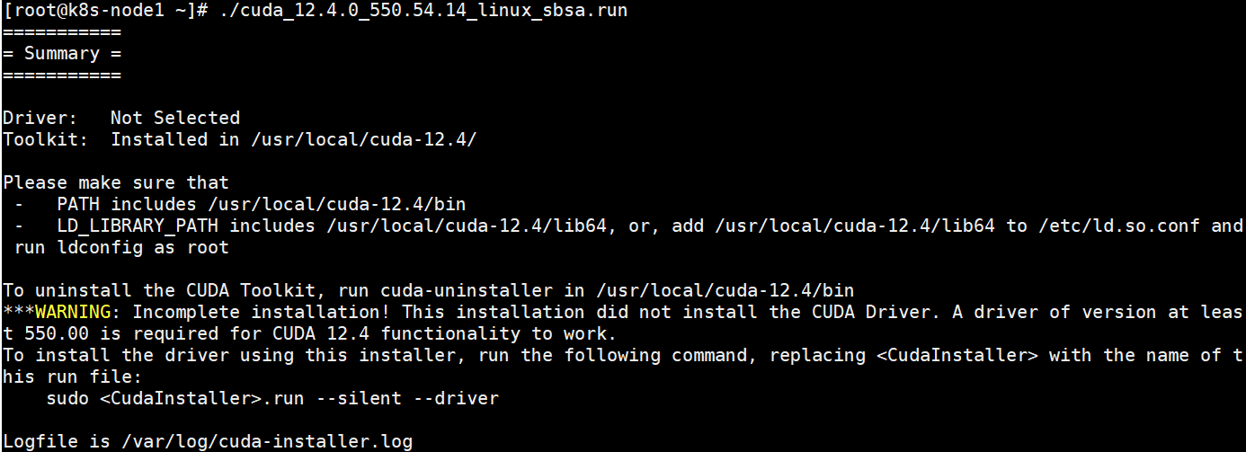

修改环境变量：

export PATH=/usr/local/cuda-12.4/bin:$PATH

export LD_LIBRARY_PATH=/usr/local/cuda-12.4/lib64:$LD_LIBRARY_PATH

验证是否安装成功：

